BÀI 3

ỨNG DỤNG CỦA TỈ SỐ LƯỢNG GIÁC CỦA GÓC NHỌN

DẠNG 1

ƯỚC LƯỢNG KHOẢNG CÁCH

- Một khúc sông rộng khoảng 250m. Một con đò chéo qua sông bị dòng nước đẩy xiên nên phải chèo khoảng 320m mới sang được bờ bên kia. Hỏi dòng nước đã đẩy chiếc đò lệch đi một góc bằng bao nhiêu độ.(góc ở hình vẽ)
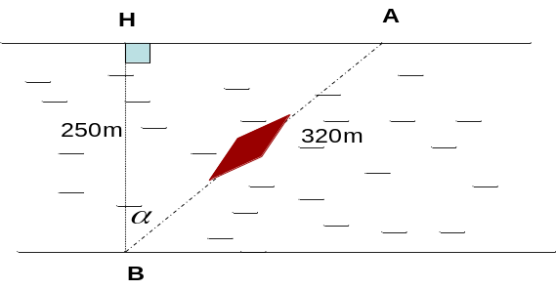
- Một con thuyền qua khúc sông với vận tốc mất hết 6 phút. Do dòng nước chảy mạnh nên đã đẩy con thuyền đi qua con sông trên đường đi tạo với bờ một góc 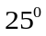. Hãy tính chiều rộng của con sông?
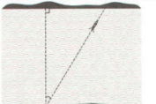
- Muốn tính khoảng cách từ điểm  đến điểm  bên kia bờ sông, bạn Minh Hiền vạch một đường vuông góc với  Trên đường vuông góc này lấy một đoạn thẳng , rồi vạch  vuông góc với phương  cắt  tại  (xem hình vẽ). Đo từ đó bạn Minh Hiền tính được khoảng cách từ đến . Em hãy tính độ dài và số đo góc 
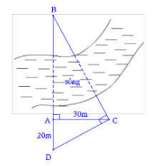
- Trong một buổi luyện tập, một tàu ngầm ở trên mặt biển bắt đầu lặng xuống và di chuyển theo một đường thẳng tạo với mặt nước một góc 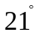 .
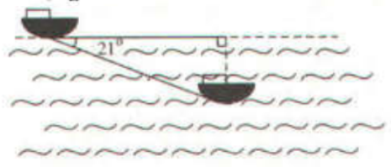
a) Khi tàu chuyển động theo hướng đó và đi được 250m thì tàu ở độ sâu bao nhiêu so với mặt nước (làm tròn đến đơn vị mét).
b) Giả sử tốc độ trung bình của tàu là 9km/h thì sau bao lâu (tính từ lúc bắt đầu lặn) tàu ở độ sâu 200m (cách mặt nước biển 200m) làm tròn đến phút.

BÀI TẬP RÈN LUYỆN
- Hình vẽ bên dưới mô tả ba vị trí A, B, C là ba đỉnh của một tam giác vuông và không đo được trực tiếp các khoảng cách từ C đến A và từ C đến B. Biết 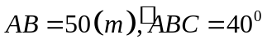. Tính các khoảng cách CA và BC (làm tròn kết quả đến hàng đơn vị của mét).
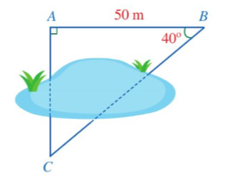
- Người ta cần ước lượng khoảng cách từ vị trí O đến khu đất có dạng hình thang MNPQ nhưng không thể đo được trực tiếp, khoảng cách đó được tính bằng khoảng cách từ O đến đường thẳng MN. Người ta chọn vị trí A ở đáy MN và đo được 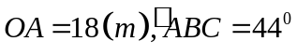 (Hình vẽ). Tính khoảng cách từ vị trí O đến khu đất (làm tròn kết quả đến hàng phần mười của mét).
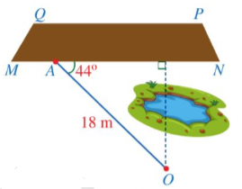
- Hai chiếc tàu thủy B và C cùng xuất phát từ một vị trí A, đi thẳng theo hai hướng tạo thành một góc 60° (Hình vẽ). Tàu B chạy với tốc độ 20 hải lí/giờ, tàu C chạy với tốc độ 15 hải lí/giờ. Hỏi sau 1,5 giờ hai tàu B và C cách nhau bao nhiêu hải lí (kết quả làm tròn đến hàng phần trăm)?
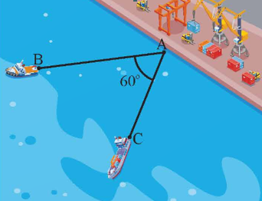
Lời giải
- Hai người A và B đứng cùng bờ sông nhìn ra một cồn nổi giữa sông. Người A nhìn ra cồn với một góc 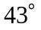 so với bờ sông, người B nhìn ra cồn với một góc 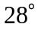 so với bờ sông. Hai người đứng cách nhau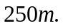 Hỏi cồn cách bờ sông hai người đang đứng bao nhiêu m?
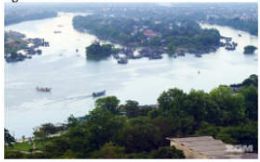
- Hai chiếc thuyền A và B ở vị trí được minh họa như hình dưới dây. Tính khoảng cách giữa chúng. (làm tròn đến met)
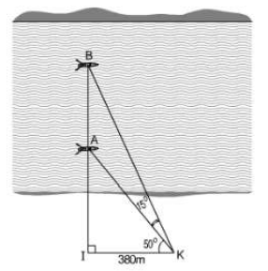

DẠNG 2

ƯỚC LƯỢNG CHIỀU CAO

- Một cột đèn có bóng trên mặt đất dài 7,2 cm. Các tia nắng mặt trời tạo với mặt đất một góc xấp xỉ 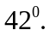 Tính chiều cao của cột đèn?
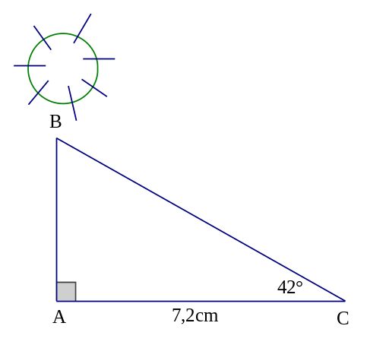
- Một cầu trượt trong công viên có độ dốc là 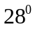 và có độ cao là . Tính độ dài của mặt cầu trượt (làm tròn đến chữ số thập phân thứ nhất)

- Thang xếp chữ A gồm hai thang đơn tựa vào nhau. Để an toàn, mỗi thang đơn tạo với mặt đất một góc khoảng 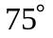. Nếu muốn tạo một thang xếp chữ A cao 2m tính từ mặt đất thì mỗi thang đơn phải dài bao nhiêu?
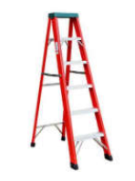

- Một ngurời quan sát đứng cách một cái tháp 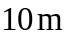, nhìn thẳng đỉnh tháp và chân tháp lần lượt dưới 1 góc 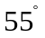 và  so với phương ngang của mặt đất. Hãy tính chiều cao của tháp.
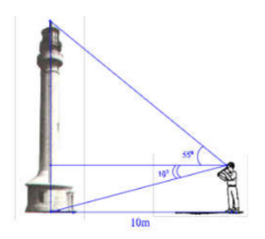
- Đo chiều cao quả núi (hình vẽ)
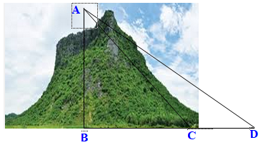
Để đo chiều cao AB của một ngọn núi, ta chọn một điểm C và điểm D cách nhau 50m sao cho tia DC hướng về “tâm” ngọn núi. Dùng giác kế ta đo được hai góc  và góc D . Tính chiều cao bằng mét của quả núi.
- Tòa nhà Bitexco Financial (hay Tháp Tài chính Bitexco) là một tòa nhà chọc trời được xây dựng tại trung tâm Quận 1, Thành phố Hồ Chí Minh. Tòa nhà có 68 tầng (không tính 3 tầng hầm). Biết rằng, khi toà nhà có bóng in trên mặt đất dài 47,3 mét, thì cùng thời điểm đó có một cột cờ (được cắm thẳng đứng trên mặt đất) cao 15 mét có bóng in trên mặt đất dài 2,64 mét.
a) Tính góc tạo bởi tia nắng mặt trời với mặt đất (đơn vị đo góc được làm tròn đến độ).
b) Tính chiều cao của toà nhà, (làm tròn đến hàng đơn vị).

BÀI TẬP RÈN LUYỆN
- Các tia nắng mặt trời tạo với mặt đất một góc 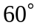 và bóng của một tòa tháp trên mặt đất dài. Khi đó chiều cao của tòa tháp bằng bao nhiêu?
- Các tia nắng mặt trời tạo với mặt đất một góc xấp xỉ bằng 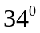và bóng của một ngọn tháp trên mặt đất dài 86m. Tính chiều cao của tháp (làm tròn đến mét)
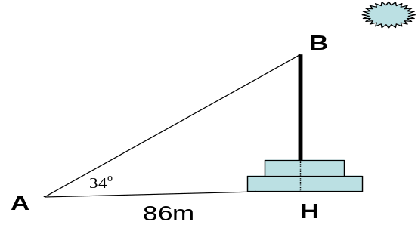
- Một cột cao 7m có bóng trên mặt đất dài 4m. Hãy tính góc (làm tròn đến phút) mà tia sáng Mặt Trời tạo với mặt đất (góc ở hình vẽ)
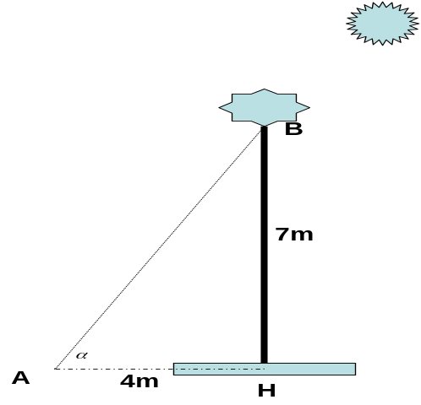
- Một máy bay đang bay ở độ cao . Khi bay hạ cánh xuống mặt đất, đường đi của máy bay tạo một góc nghiêng so với mặt đất.

a) Nếu cách sân bay 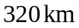 máy bay bắt đầu hạ cánh thì góc nghiêng là bao nhiêu (làm tròn đến phút)?
b) Nếu phi công muốn tạo góc nghiêng  thì cách sân bay bao nhiêu kilômét phải bắt đầu cho máy bay hạ cánh (làm tròn đến chữ số thập phân thứ nhất)?

- Hải đăng Kê Gà thuộc xã Tân Thành, huyện Hàm Thuận Nam, Bình Thuận là ngọn hải đăng được trung tâm sách kỷ luật Việt Nam xác nhận là ngọn hải đăng cao nhất và nhiều tuổi nhất. Hải đăng Kê Gà được xây dựng từ năm 1897-1899 và toàn bộ bằng đá. Tháp đèn có hình bát giác, cao 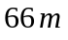 so với mực nước biển. Ngọn đèn đặt trong tháp có thể phát sáng xa hải lý (tương đương 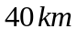).
Một người đi thuyền thúng trên biển, muốn đến ngọn hải đăng có độ cao 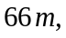 người đó đứng trên mũi thuyền và dùng giác kế đo được góc giữa thuyền và tia nắng chiều từ đỉnh ngọn hải đăng đến thuyền là 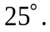 Tính khoảng cách của thuyền đến ngọn hải đăng (làm tròn đến ).
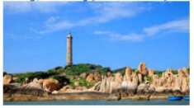
- Trường bạn Trúc Linh có một chiếc thang dài 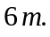 Cần đặt chân thang cách chân tường một khoảng cách bằng bao nhiêu để nó tạo với mặt đất một góc “an toàn” là 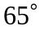 (tức là đảm bảo thang không bị đổ khi sử dụng).
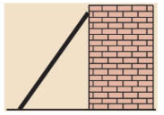
- Từ một đài quan sát cao 350m so với mực nước biển, người ta nhìn thấy một chiếc thuyền bị nạn dưới góc  so với phương ngang của mực nước biển. Muốn đến cứu con thuyền thì phải đi quãng đường dài bao nhiêu mét?
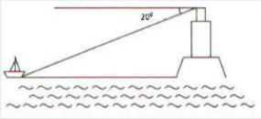

- Một khối u của một bệnh nhân cách mặt da  được chiếu bởi một chùm tia gamma. Để tránh làm tổn thương mô, bác sĩ đặt nguồn tia cách khối u (trên mặt da)  (xem hình vẽ). Tính góc tạo bởi chùm tia với mặt da và chùm tia phải đi một đoạn dài bao nhiêu để đến được khối u?
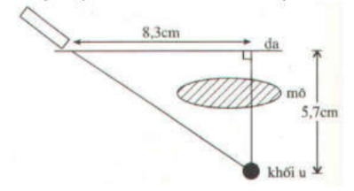
- Một tòa nhà cao tầng có bóng trên mặt đất là 272m, cùng thời điểm đó một cột đèn cao 7m có bóng trên mặt đất dài 14m. Em hãy cho biết tòa nhà đó có bao nhiêu tầng, biết rằng mỗi tầng cao 3,4m?
- Một người quan sát ở đài hải đăng cao 42 mét so với mặt nước biển nhìn thấy một con tàu ở xa với góc 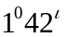 so với phương nằm ngang. Hỏi khoảng cách từ tàu đến chân ngọn hải đăng là bao nhiêu hải lí ?(1 hải lí= 1852 mét)
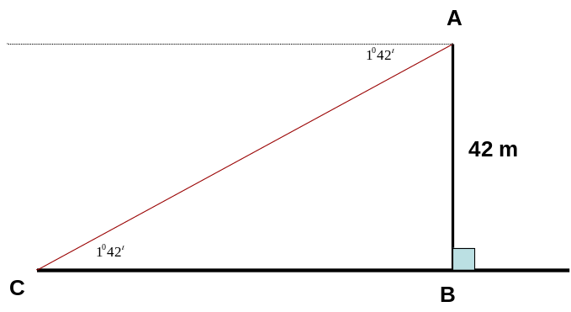
- Để đo chiều cao của một đồn giặc nằm trên một quả đồi cao (đỉnh D mà không thể tới gần được) người ta sử dụng một phép đo như sau:
Chọn một điểm A trên mặt đất đặt một giác kế thẳng đứng(giác kế cao 1,5m).
Quay thanh giác kế sao cho khi ngắm theo thanh này ta nhìn thấy đỉnh D quả đồi. Đọc trên giác kế có số đo 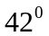của góc DAC.
Trên đoạn thẳng AC từ chân đồi tới điểm A ta chọn một điểm B cách A là 50m.
Quay thanh giác kế và khi ngắm theo thanh này ta cũng nhìn thấy đỉnh D của quả đồi. Đọc giác kế ta có số đo là 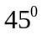 của góc DBC . Hãy tính chiều cao của quả đồi.
(hình vẽ minh họa bên dưới)
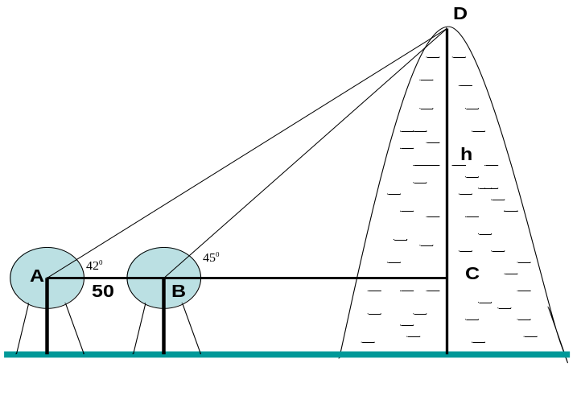
- Một người thợ sử dụng thước ngắm có góc vuông để đo chiều cao một cây dừa, với các kích thước đo được như hình bên. Khoảng cách từ góc cây đến chân người thợ là 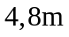và từ vị trí chân đứng thẳng trên mặt đất đến mắt của người nhắm là 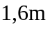. Hỏi với các kích thước trên, người thợ đo được chiều cao của cây đó là bao nhiêu? (làm tròn đến mét).
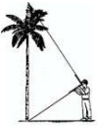
- Một cần cẩu có góc nghiêng so với mặt đất nằm ngang là 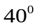.Vậy muốn nâng một vật nặng lên cao 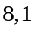 mét thì cần cẩu phải dài bao nhiêu? Biết chiều cao của xe là 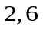mét, chiều cao của vậ là 1 mét (làm tròn kết quả đến 1 chữ số thập phân ).
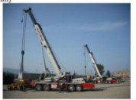
- Giông bão thổi mạnh, một cây tre gãy gập xuống làm ngọn cây chạm đất và ngọn cây tạo với mặt đất một góc 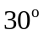. Người ta đo được khoảng cách từ chỗ ngọn cây chạm đất đến gốc tre là 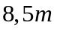. Giả sử cây tre mọc vuông góc với mặt đất , hãy tính chiều cao của cây tre đó (làm tròn đến chữ số thập phân thứ hai)

- Tính chiều cao của trụ cầu Cần Thơ so với mặt sông Hậu, cho biết tại hai điểm cách nhau 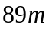 trên mặt sông người ta nhìn thấy đỉnh trụ cầu với góc nâng lần lượt là 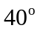và .
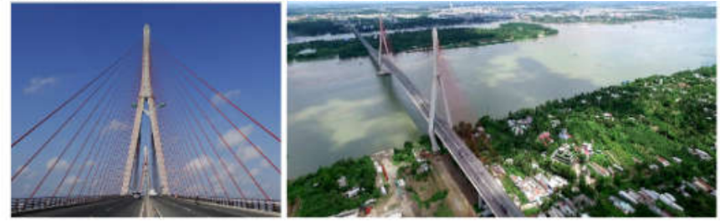
- Lúc 6h sáng bạn An đi từ nhà (điểm A) đến trường (điểm B) phải leo lên và xuống dốc như hình vẽ dưới. Cho biết đoạn AB dài 762m, góc 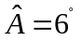 và 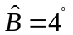
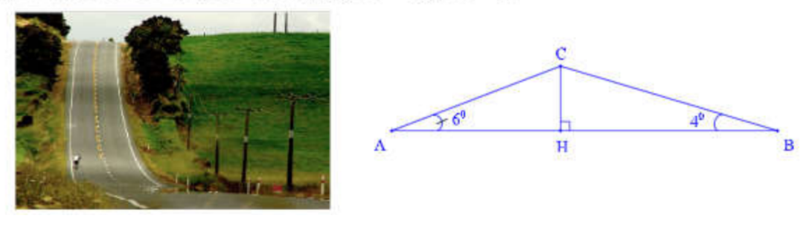
a) Tính chiều cao con dốc.
b) Hỏi An đến trường lúc mấy giờ? Biết rằng tốc độ lên dốc 4hm/h và tốc độ xuống dốc 19km/h.
- Một chiếc cầu trượt bao gồm phần cầu thang ( để bước lên) và phần ống trượt ( để trượt xuống) nối liền với nhau. Biết rằng khi xây dựng phần ống trượt cần phải đặt phần ống trượt nghiêng với mặt đất một góc 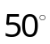. Hãy tính khoảng cách từ chân cầu thang đến chân ống trượt nếu xem phần cầu thang như một đường thẳng dài 2,5m; ống trượt dài 3m.
- Người ta cần lắp đặt một thiết bị chiếu sáng gắn trên tường cho một phòng triển lãm như hình vẽ. Thiết bị này có góc chiếu sáng là 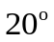 và cần đặt cao hơn mặt đất là 2,5m. Người ta đặt thiết bị chiếu sáng này sát tường và được canh chỉnh sao cho trên mặt đất dải ánh sáng bắt đầu từ vị trí cách tường 2m. Hãy tính độ dài vùng được chiếu sáng trên mặt đất.
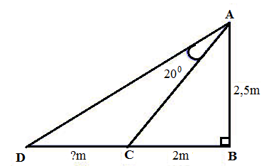
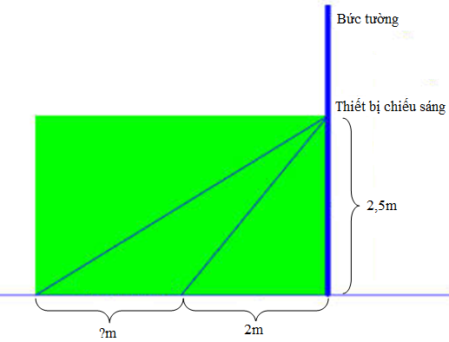

- Trên nóc của một tòa nhà có một cột ăng – ten cao 5m. Từ vị trí quan sát A cao 7m so với mặt đất, có thể nhìn thấy đỉnh B và chân C của cột ăng – ten dưới góc 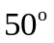và 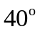 so với phương nằm ngang. Tính chiều cao của tòa nhà.
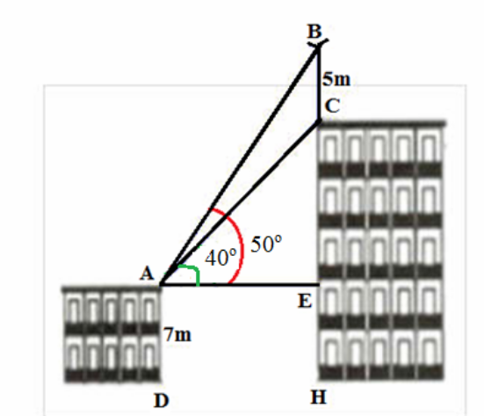
- Trong phòng khách sạn, bên cạnh bộ khóa cửa chính còn có một phụ kiện hữu ích khác chính là door guard ( chốt trượt mở an toàn ). Thiết bị này phòng trường hợp khi nghe tiếng gõ cửa mà không biết chính xác đó là ai. Door guard là một dạng chốt nối, tạo một khoảng cỡ 12cm đủ để người bên trong nhận diện người bên ngoài và nói chuyện với nhau. Nếu chiều rộng cánh cửa vào khoảng 90cm. Hãy tính góc mở cánh cửa.

